**Université Paris Cité**

**Master 1 Cybersécurité et E-Santé**

**Année universitaire : 2024-2025**

**Rapport de Projet - Programmation Web**

**Thème : Assistant de Sécurité IoT et analyse des Appareils (Mini App)**

**Réalisé par :**

* **Liza Hadjira BATACHE**  
  Numéro étudiant : 22422339
* **Melissa LAGAB**  
  Numéro étudiant : 22423575

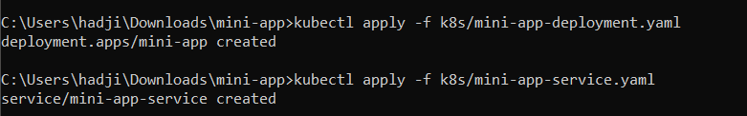

* Mini app codée en Node.js
* Image Docker créée localement avec Dockerfile
* Image publiée sur **Docker Hub** lizabatache/mini-app
* Déploiement Kubernetes appliqué (Deployment)
* Service exposé avec minikube service
* Résultat visible dans le navigateur (<http://127.0.0.1:58790>)

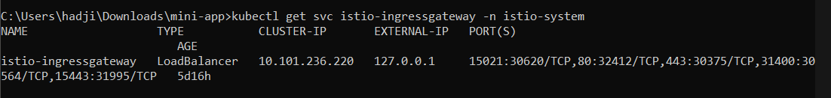

* Activation de l’injection automatique d’Istio dans le namespace default.
* Déploiement de l’application mini-app exposant le port 3000.
* Création d’un Service de type ClusterIP nommé mini-app-service.
* Tests internes réussis depuis :
  + le conteneur mini-app (localhost:3000/ping)
  + le istio-ingressgateway (mini-app-service.default.svc.cluster.local:3000/ping)
* Mise en place d’une Gateway Istio (port 80, host *).
* Création d’un VirtualService routant tous les chemins / vers mini-app-service sur le port 3000.
* Exécution de minikube tunnel pour exposer le gateway en local.
* Malgré une configuration correcte et des tests internes fonctionnels, la tentative d'accès via http://127.0.0.1:32412 échoue (ERR_CONNECTION_REFUSED).
* Passage temporaire à un service de type NodePort pour permettre l’accès depuis un navigateur.
* Application fonctionnelle depuis l’extérieur via : minikube service mini-app-service –url, Résultat visible dans le navigateur : page d’accueil de la mini-app.

On a deux microservices déployés :

* mini-app sur le port 3000
* assistant-iot-analysis sur le port 4000

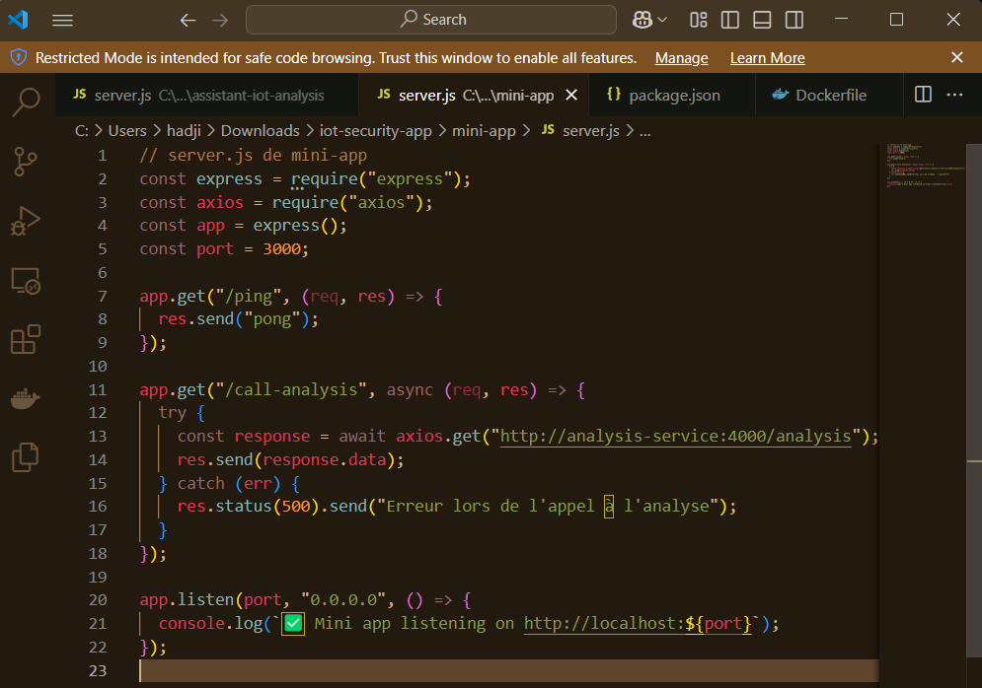

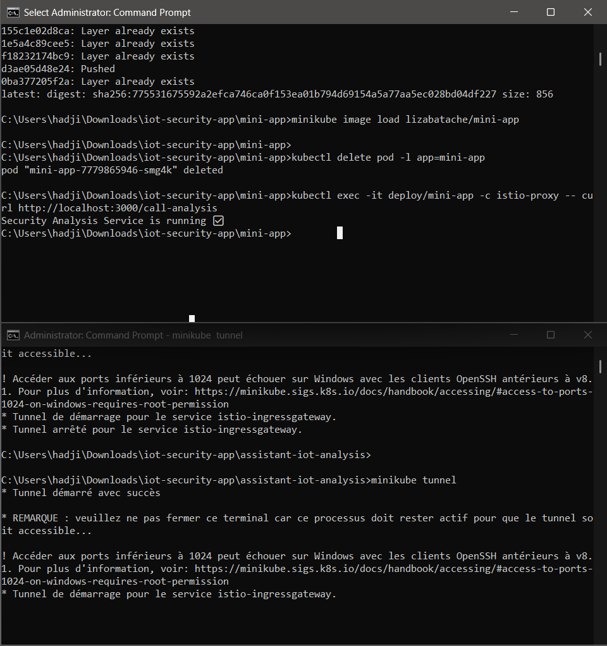

**Intégration d’une base de données MySQL locale dans Kubernetes**

Nous avons remplacé le service mini-app par iot-service, un microservice plus adapté à notre architecture. Ce nouveau service est connecté à une base de données MySQL déployée dans Kubernetes. Après le déploiement des pods (iot-service et mysql-db), nous avons utilisé un pod de test pour vérifier les endpoints. Les commandes curl vers /health et /devices/all ont confirmé le bon fonctionnement de l'API et de la connexion à la base. Ce changement a permis de corriger les erreurs précédentes et de valider la persistance des données dans un environnement multi-conteneurs.

RBCA :  **Mise en place du contrôle d'accès RBAC**

Dans cette étape, nous avons appliqué une politique de sécurité basée sur les rôles (RBAC) pour restreindre les actions d’un utilisateur dans le cluster Kubernetes. Un rôle pod-reader a été défini pour autoriser uniquement les actions de lecture (get, list) sur les pods. Ensuite, ce rôle a été lié à un ServiceAccount nommé read-only-sa grâce à un RoleBinding.

Pour tester cette restriction, nous avons lancé un pod nommé rbac-test en utilisant ce ServiceAccount, et nous avons exécuté deux commandes :

* kubectl get pods : autorisé (affiche tous les pods du cluster).
* kubectl delete pod : refusé (message d’erreur "forbidden"), confirmant que l'utilisateur ne peut pas supprimer de pods.

Cette mise en place prouve que le **contrôle RBAC fonctionne correctement**, limitant les privilèges selon le rôle défini.

# Annexes : Interface Utilisateur (Frontend HTML)

Liste des Appareils IoT

Google Labs effectués :

Liza Hadjira BATACHE :

Melissa Lagab :

